※ 사원 정보가 담긴 EMP 테이블과 부서정보가 담긴 DEPT테이블, 월급등급이 담긴 SALGRADE테이블이 있다.

EMP 테이블에는 부서번호(deptno), 사원이름(ename), 직무(job), 고용일(hiredate), 사원번호(empno), 급여(sal), 보너스(comm) 컬럼이, DEPT테이블에는 부서번호(deptno), 부서명(dname)컬럼이, SALGRADE 테이블에는 급여등급(grade), 상한값(hisal), 하한값(lowsal) 컬럼이 존재한다.

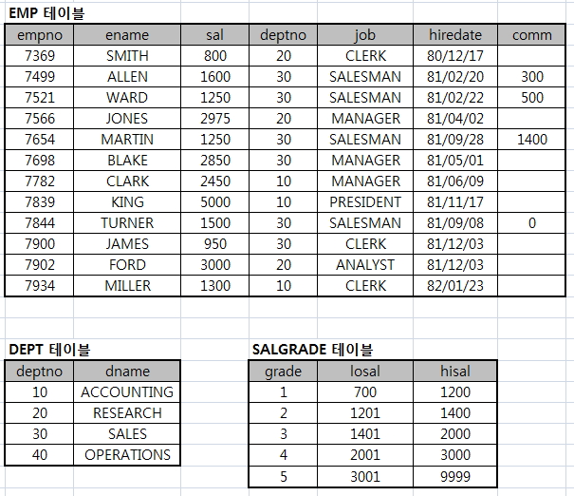

이때 다음의 지시사항에 맞춰 쿼리문을 작성하시오.

1. SMITH 사원과 같은 부서(deptno)에 근무하는 사원의 empno, ename, deptno를 조회하는 문장을 WHERE절 서브쿼리를 이용해 작성하시오.

SELECT empno, ename, deptno

FROM emp

WHERE deptno =(SELECT deptno

FROM emp

WHERE ename = ‘SMITH’);

2. JONES 사원보다 급여(sal)가 많은 사원의 empno, ename, sal을 조회하는 문장을 WHERE절 서브쿼리를 이용해 작성하시오.

SELECT empno, ename, sal

FROM emp

WHERE sal > (SELECT sal

FROM EMP

WHERE ename = ‘JONES’;

3. job이 SALESMAN인 사원들의 평균 급여(sal)보다 급여가 많은 사원들의 empno, ename, sal을 조회하는 문장을 WHERE절 서브쿼리를 이용해 작성하시오.

SELECT empno, ename, sal

FROM emp

WHERE sal > (SELECT AVG(sal)

FROM emp

WHERE job = ‘SALESMAN’);

4. emp, dept를 조인하여 ename, sal, dname을 조회하되, sal을 내림차순으로 정렬하시오.

SELECT a.ename, a.sal, b.dname

FROM emp a,

dept b

WHERE a.deptno = b.deptno

ORDER BY a.sal DESC;

5. emp 테이블에서 2월에 입사(hiredate)한 사원의 ename, hiredate를 조회하시오.

SELECT ename, hiredate

FROM emp

WHERE TO_CHAR(hiredate, ‘MM’) = ‘02’;

6. emp 테이블에서 사원이름과 이름의 첫 번째 글자, 이름 글자수를 조회하시오. 단, 결과는 이름 글자 수가 많은 것부터 나열하시오.

SELECT ename as 사원이름, substr(ename, 1, 1) as 첫번째글자, length(enmae) as 이름글자수

FROM emp

ORDER BY LENGTH(ename) DESC

7. emp 테이블에서 empno, ename, hiredate, hiredate의 요일을 조회하시오.

SELECT empno, ename, hiredate,

TO_CHAR(hiredate, ‘DAY’) as 요일

FROM emp;

8. emp 테이블과 salgrade 테이블을 조인하여 deptno가 10인 사원들의 empno, ename, sal, grade를 출력하시오.(sal값을 이용해 losal 이상이고 hisal이하인 경우 해당 grade로 지정한다.)

SELECT a.empno, a.ename, a.sal, b.grade

FROM emp a,

salgrade b

WHERE a.deptno = ‘10’

AND a.sal BETWEEN b.losal AND b.hisal;

9. emp, dept, salgrade 테이블을 조인하여 ename에 A문자가 포함된 사원들의 empno, ename, sal, dname, grade를 출력하시오. 단, empno로 오름차순 정렬하시오.

SELECT a.empno, a.ename, a.sal, b.dname, c.grade

FROM emp a,

dept b,

salgrade c

WHERE a.ename like ‘%A%’

AND a.sal BETWEEN b.loasal AND b.hisal

ORDER BY a.empno;

10. EMP사원 중 급여를 가장 많이 받는 5명의 사원이름과 급여를 조회하시오.(FROM절 서브쿼리, ROWNUM이용)

SELECT ROWNUM, b.*

FROM (SELECT a.ename as 사원이름, a.sal as 급여

FROM emp a

ORDER BY a.sal desc) b

WHERE ROWNUM <= 5

ORDER BY ROWNUM;